財團法人罕見疾病基金會
100年度 罕見疾病之營養教室活動
[我的專屬美味 – 低蛋白美味廚房]
~~~~~活動簡章~~~~~

想了解如何製作更美味的低蛋白點心？想現場品嚐大師的手藝？基金會邀請了知名的烹飪老師，為大家示範低蛋白點心的製作，除了現場教學，學習烹飪小訣竅，還有動手體驗課程喔！在老師的指導下，親手做出可口的點心，成為厲害的烹飪高手。歡迎大家熱情參與，千萬不要錯過這次的聚會。

主辦單位：財團法人罕見疾病基金會
活動時間：100年04月23日（六）下午13:30~17:00
活動地點：原味煮坊（台北市南京西路10號5樓）
報名方式：郵寄/傳真 【敬請務必來電確認，謝謝】
備註事項：1.由於烹飪教室場地限制，參加名額有限，每位病友之陪同家屬以1-2名為限。截止日期為4月13日，若額滿會提早結束報名。
2.有DIY課程，可自備圍裙；自備環保袋(盒)，攜帶成品回家。
活動流程:
時間 | 內容 | 備註
13:30~13:50 | 報到 | 病友及家屬報到
13:50~14:00 | 來賓致詞、相見歡
14:00~14:50 | 低蛋白點心DIY：黃金地瓜球 | 杜麗娟老師
14:50~15:10 | 午茶時間
15:10~16:20 | 低蛋白點心DIY：素珍珠肉圓 | 杜麗娟老師
16:20~16:50 | 綜合討論 | 杜麗娟老師、基金會
16:50~17:00 | 大合照、快樂賦歸

因為有您溫暖的參與及祝福將使活動更完美溫馨

郵寄地址:台北市長春路20號6樓 罕見疾病基金會醫療服務組
洽詢電話:（02）2521-0717 分機153謝佳君營養師
傳真:（02）2567-3560 E-mail: ms06@tfrd.org.tw

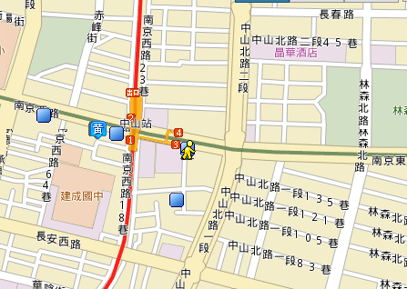
交通資訊：
原味煮坊

中山市場
★捷運
☺搭乘淡水線至捷運「中山站」，由3號出口出來，往中山北路方向前進，步行約1分鐘。由NET服飾店旁巷子進入，第一棟大樓即是。

★公車
☺搭乘棕9、292、52、288；282、266、622、306、46、605、12至捷運「中山站」。
☺搭乘307、5、652、604至「中山市場站」。

財團法人罕見疾病基金會
100年度 罕見疾病之營養教室
[我的專屬美味 – 低蛋白美味廚房]

活動回條
□ 準時出席

病友姓名:_____________（男/女） 年齡:______ 疾病名稱:
陪同家屬姓名:父: 母: 出席者:共_______人（含病友）
聯絡電話:____________________ (請務必留下當天可與本人聯絡之電話)
主要聯絡人:_________________
聯絡地址:____________________________________________________________

＊ 煩請4月13日前郵寄或回傳、請電話確認，以便本會統計人數與活動安排，謝謝!

郵寄地址:台北市長春路20號6樓 罕見疾病基金會醫療服務組
洽詢電話:（02）2521-0717 分機153謝佳君營養師
傳真:（02）2567-3560 E-mail: ms06@tfrd.org.tw

